Introduction aux études grecques - cours 9

Document du cours

I. Trimètre iambique

Aesch. Ag. 1-6
 – ⏑ – | – ⏑ – |  – ⏑  ||
θεοὺς μὲν αἰτῶ τῶνδ’ ἀπαλλαγὴν πόνων,

φρουρᾶς ἐτείας μῆκος, ἣν κοιμώμενος

στέγαις Ἀτρειδῶν ἄγκαθεν, κυνὸς δίκην,

ἄστρων κάτοιδα νυκτέρων ὁμήγυριν,

καὶ τοὺς φέροντας χεῖμα καὶ θέρος βροτοῖς

λαμπροὺς δυνάστας, ἐμπρέποντας αἰθέρι

Aristoph. Ran. 78-82
 – ⏑ ⏑ ⏑ | ⏑ ⏑ ⏑ – |  – ⏑  ||
οὔ, πρίν γ’ ἂν Ἰοφῶντ’, ἀπολαβὼν αὐτὸν μόνον,

ἄνευ Σοφοκλέους ὅ τι ποεῖ κωδωνίσω.

Κἄλλως ὁ μέν γ’ Εὐριπίδης πανοῦργος ὢν

κἂν ξυναποδρᾶναι δεῦρ’ ἐπιχειρήσειέ μοι·

ὁ δ εὔκολος μὲν ἐνθάδ’, εὔκολος δ’ ἐκεῖ.

II. Tétramètre anapestique catalectique
Structure :
⏑⏑ – ⏑⏑ – |⏑⏑ – ⏑⏑ – │ ⏑⏑ – ⏑⏑ – |⏑⏑ – – ||
Ar. Lys. 507-509

ἡμεῖς τὸν μὲν πρότερον σιγῇ χρόνον ἐξηνειχόμεθ’ <ὑμῶν>
ὑπὸ σωφροσύνης τῆς ἡμετέρας τῶν ἀνδρῶν ἅττ’ ἐποιεῖτε·
οὐ γὰρ γρύζειν εἰᾶθ’ ἡμᾶς. καίτοὐκ ἠρέσκετέ γ’ ἡμᾶς.

III. Strophe sapphique
Structure :
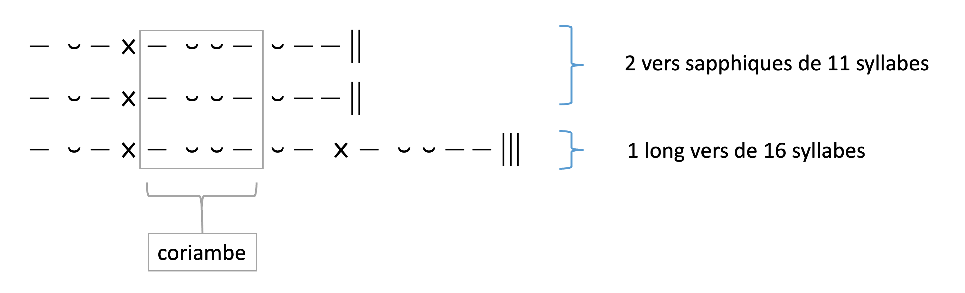

Sapph., fr. 16, 1-3

ο]ἰ μὲν ἰππήων στρότον οἰ δὲ πέσδων

οἰ δὲ νάων φαῖσ’ ἐπ[ὶ] γᾶν μέλαι[ν]αν

ἔ]μμεναι κάλλιστον, ἔγω δὲ κῆν’ ὄττω τις ἔραται·

IV. Interprétation métrique

Soph. OT 614

Χρόνος δίκαιον ἄνδρα δείκνυσιν μόνος

